Министерство сельского хозяйства
Российской Федерации

Департамент научно-технологической политики и образования

ФГБУ «Поволжская государственная зональная машиноиспытательная станция»

Протокол испытаний

№ 08-80-2013 (5030142)

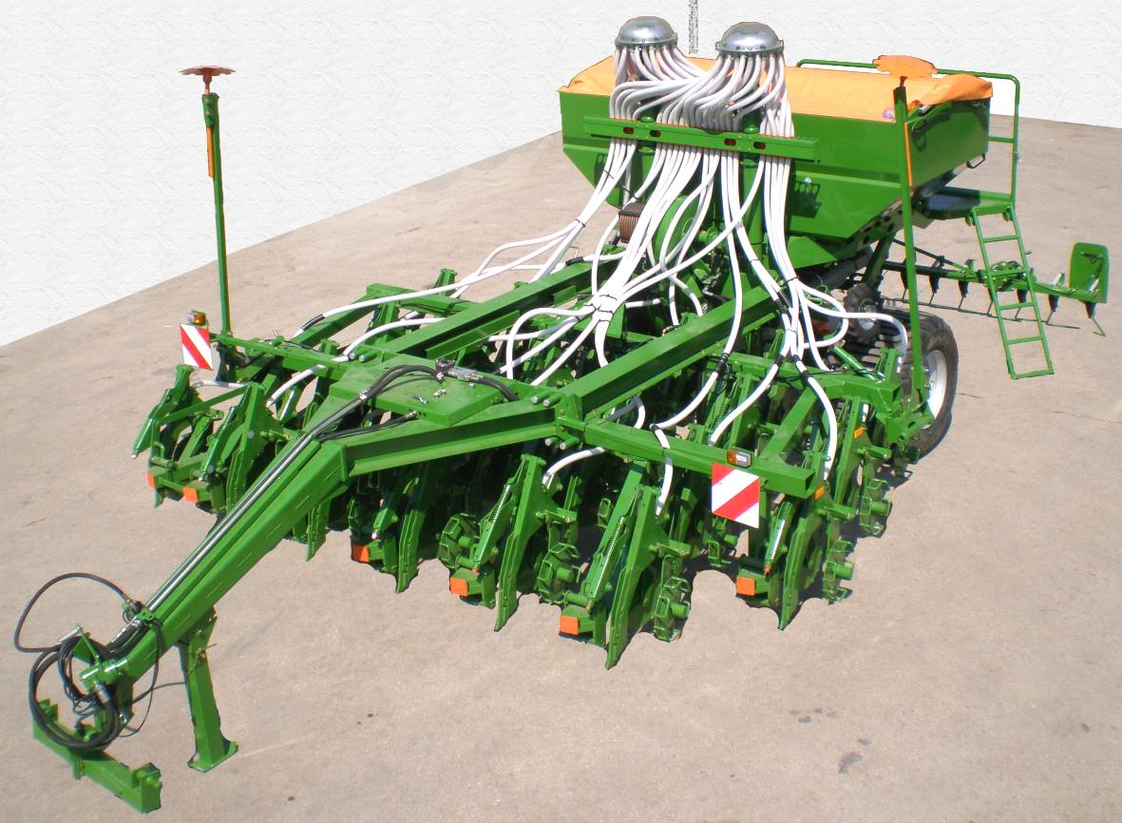

Сеялка прямого высева пневматическая DMC-4500

Изготовитель (разработчик) | Адрес
ЗАО «Евротехника» | 443903, г. Самара,  ул. Магистральная, 80 Г  Тел./факс (846) 931-40-39, 931-38-89

Результаты испытаний (краткие)
Сеялка прямого высева пневматическая DMC-4500
Назначение | Сеялка DMC-4500 предназначена для рядового посева зерновых, зернобобовых культур и семян трав по выровненным стерневым фонам и по предварительно подготовленной почве по паровым и зяблевым фонам с возможностью одновременного внесения удобрений на полях с уклоном не более 7⁰. Поверхностный слой почвы не должен иметь скоплений сорняков. Пожнивные и соломистые остатки должны быть измельчены до величины не более 150 мм и равномерно распределены по поверхности почвы.
Качество работы:
- глубина заделки семян, мм  - коэффициент вариации, %  - семена, заделанные в слое средней фактической глубины и двух соседних односанти-метровых слоях, %  - ширина основных междурядий, см  - высота гребней после прохода сеялки, см  - норма высева, кг/га |  |  | 53,6  6,8  95,2  18,3  2,1  201,3
Производительность, га/ч  - основного времени  - сменного времени |  |  | 4,76  3,28
Условия эксплуатации:
- присоединение к трактору (способ агрегатирования) |  |  | полуприцепной способ агрегатирования
- перевод в рабочее и транспортное положение |  |  | Гидросистемой трактора управляемой из кабины
- настройка рабочих органов |  |  | на глубину посева – опорными дисками  на норму высева – редуктором с вариатором
- время подготовки машины к работе |  |  | 0,2 ч
Агрегатирование |  |  | тракторы класса 2-3  РТ-М-160У
Трудоемкость ежесменного ТО |  |  | 0,1 чел-ч
Эксплуатационная надежность |  |  | хорошая
Удобство управления |  |  | удобно
Безопасность выполнения работ |  |  | обеспечена
Описание конструкции машины
Сеялка полуприцепного типа состоит из рамы с дышлом и шарнирно соединенной прицепной поперечиной. Рама опирается на два широкопрофильных пневматических колеса. На раме установлен семенной бункер с подающе-дозирующим устройством катушечного типа и пневматическая система распределения семян. Привод подающе-дозирующего устройства осуществляется от опорного колеса через редуктор с бесступенчатой регулировкой передаточного отношения. Сошники закреплены на раме на специальной параллелограмной подвеске с предохранительным устройством от перегрузок.
Техническая характеристика
Показатели |  |  | Численные значения
Габаритные размеры машины, мм
- длина |  |  | 8400
- ширина |  |  | 4500
- высота |  |  | 3700
Габаритные размеры в транспортном положении с трактором МТЗ-1221, мм
- длина |  |  | 13350
- ширина |  |  | 4500
- высота |  |  | 3700
Ширина захвата, м |  |  | 4,5
Глубина посева, см |  |  | 5,4
Масса, кг |  |  | 5550
Рабочая скорость, км/ч |  |  | 10,6
Результаты испытаний
Качество работы |  | При установочной глубине заделки семян 60 мм сеялка обеспечивает фактически глубину заделки, равную 53,6 мм (по ТУ – 20-80 мм). Сеялка равномерно распределяет семена по глубине; семян, заделанных в слое средней фактической глубины и 2-х соседних односантиметровых слоях, было 95,2% (по ТУ – не менее 80%), а среднее квадратическое отклонение глубины заделки (±3,6 мм) укладывается в требования ТУ (±10 мм). В связи с засушливыми условиями в период роста и развития растений, относительная полевая всхожесть была невысокой и составила 49,2%. Поверхность поля после прохода сеялки оставалась достаточно выровненной. Высота гребней (2,1 см) не превышала требований НД (не более 3 см).

Производительность | Эксплуатационно-технологическая оценка проведена на посеве ячменя по стерне озимой пшеницы с нормой высева 200 кг/га в агрегате с трактором РТ-М-160У.  Средняя рабочая скорость агрегата составила 10,6 км/ч, при этом производительность за 1 час основного времени получена равной 4,76 га.  Коэффициент надёжности технологического процесса составляет 0,99.  В работе посевной агрегат обслуживался одним механизатором. Для загрузки семян дополнительно привлекался один вспомогательный рабочий. Удельный расход топлива получен равным 4,88 кг/га.
Безопасность движения | Габаритные размеры машины в транспортном положении по ширине (4,5 м) не соответствуют требованиям ГОСТ (не более 4,4 м), но следует отметить, что сеялка не предназначена для транспортировки по дорогам общего пользования.
Техническое обслуживание | Техническое обслуживание машины включает в себя ежесменное, периодическое и сезонное техническое обслуживание. Трудоемкость ежесменного ТО составила 0,1 чел.-ч.  Руководство по эксплуатации содержит достаточно информации об устройстве, правилах ее эксплуатации, техобслуживания и регулировках.
Заключение по результатам испытаний
Периодическими испытаниями сеялки прямого высева пневматической DMC-4500, проведённых в объёме 120 часов установлено:

- Сеялка имеет удовлетворительные эксплуатационно-технологические показатели и обеспечивает выполнение технологического процесса с качеством, удовлетворяющим требования ТУ и НД по всем агротехническим показателям.
- Коэффициент готовности равен 1,0.
- Сеялка имеет 1 несоответствие конструкции требованиям стандартов ССБТ.
Испытанный образец соответствует всем основным требованиям ТУ и НД по показателям назначения, надежности и безопасности. Серийный выпуск может быть продолжен без изменения конструкции машины.

Испытания проведены: | ФГБУ «Поволжская государственная зональная машиноиспытательная станция».  446442, Самарская область,  г. Кинель, п.Усть-Кинельский,  ул. Шоссейная, 82  Факс (846-63) 46-4-89, Тел. 46-1-43, 46-2-51  Е-mail: povmis2003@mail.ru
Испытания провел: | Добрынин Ю.М.
Источник информации: | Протокол испытаний № 08-80-2013 (5030142) от 15 ноября 2013 года

